22/6/2009

DBM = modifications budgétaires

Le service financier procède au préalable au paramétrage de la version en PR1 (pour saisie DBM pour composantes)

----- Pour les composantes ------

Vous avez préalablement présenté vos demandes de modifications budgétaires via les tableaux EXEL transmis par le service financier

Le service financier vous informera par mel de la date de saisie de ces données dans SIFAC

Précisions :

SAISIE DES DONNÉES (Validation CMF)

- Présentation de vos saisies conforme à vos tableaux = Validation après saisie d’UNE SEULE pièce/tableau/centre financier

Exemple : si vous avez 2 tableaux pour un centre financier – 1 pour « recettes nouvelles » et 1 pour « prélèvement sur réserves » vous allez créer en correspondance 2 pièces DBM SIFAC
Vous reprenez vos documents « tableaux DBM » validés ou corrigés – ils vont vous permettre d’effectuer vos saisies

CORRECTIONS EVENTUELLES
Vous ne pourrez pas revenir sur une saisie déjà validée. Si nécessaire, vous utiliserez les procédures indiquées en fin de ce document via « restitution » ou « fonds supplémentaires »
----------------------------------------

TRANSACTION FMBB

- soit vous devrez saisir dans ces 2 fenêtres successives :

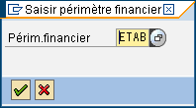

Valider via l’icône « V »

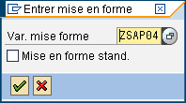

Valider via l’icône « V »

- soit vous arriverez directement sur la page de saisie FMBB

dans ce cas vérifier bien que cette page est de même présentation que l’écran 1 ci-dessous…

Si ce n’est pas le cas, vous devez cliquer dans le menu (en haut de l’écran) « autres fonctions »,
sélectionner « modifier mise en forme…. »,
match code : choisir « ZSAP04 » et valider avec l’icône vert de cette fenêtre.

Saisir les données d’en tête comme indiqué dans l’écran :

1
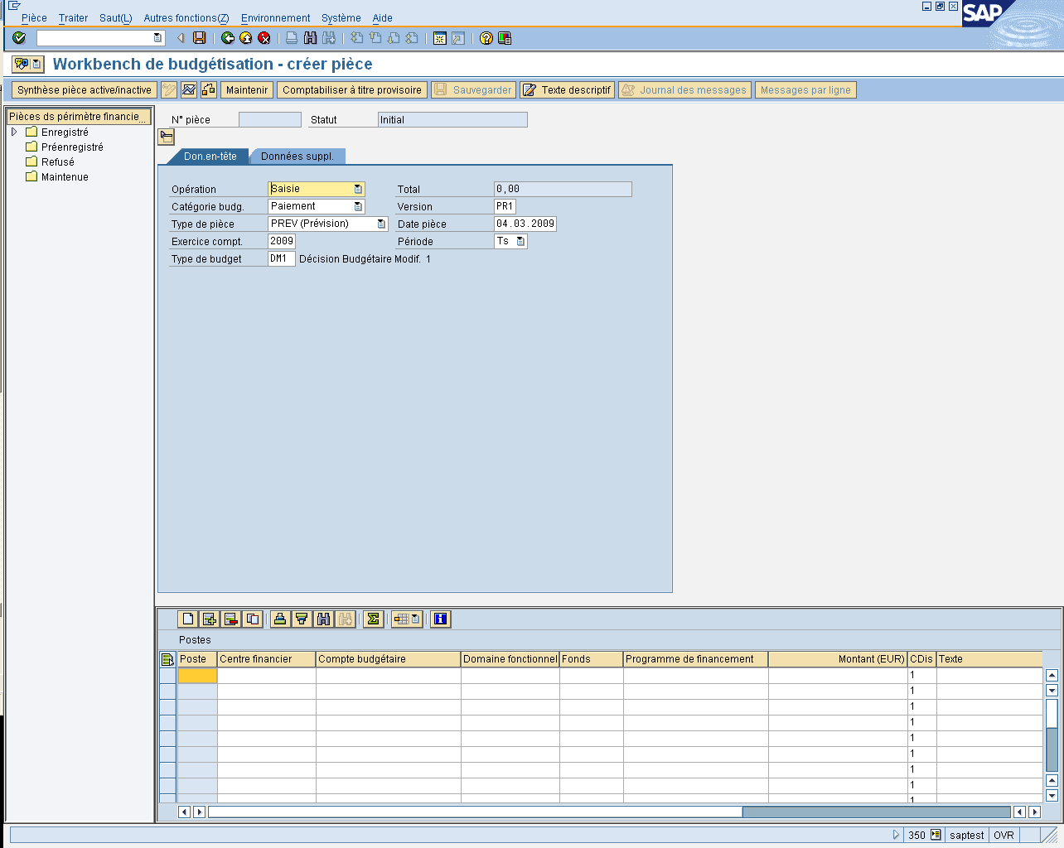

RECETTES NOUVELLES

Saisir ensuite les données par exemple de « Recettes nouvelles pour un centre financier » comme indiqué dans l’écran 2

- saisir d’abord la ou les lignes de recettes

- préciser dans la colonne « texte » la nature de votre saisie : exemple : recettes nouvelles

- saisir ensuite la ou les lignes de dépenses correspondantes

- faire « entrée » ou cliquer sur icône « balance de cohérence » : deux lignes d’infos nouvelles apparaissent dans l’onglet Données d’en-tête
- ligne « DEPENSES »
- ligne « RECETTES »
Les montants doivent être équilibrés en recettes et dépenses

2
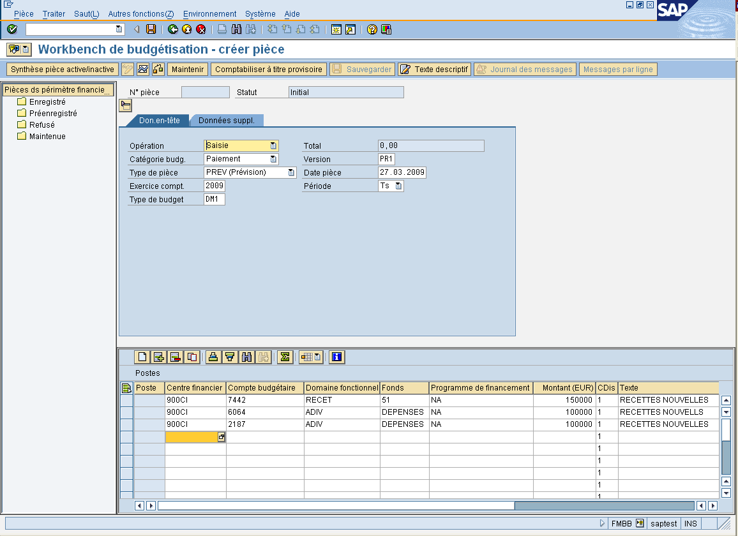

Valider via la « disquette » située en haut de l’écran : un numéro de pièce (9 chiffres) commençant par 20… est créé.

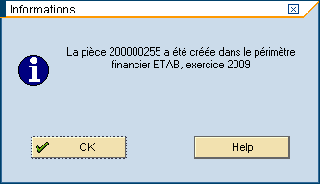

Vous venez de créer une pièce n°……. correspondant au tableau « Recettes nouvelles » pour un centre financier.

DIMINUTION DE RECETTES

Saisir ensuite les données par exemple de « diminution de Recettes pour un centre financier » comme indiqué dans l’écran 3

ATTENTION : Pour la saisie d’une diminution de recettes, vous affecterez vos montants du signe « - «

- saisir d’abord la ou les lignes de diminution de recettes

- préciser dans la colonne « texte » la nature de votre saisie : exemple : diminution de recettes

- saisir ensuite la ou les lignes de diminution de dépenses correspondantes

- faire « entrée » ou cliquer sur icône « balance de cohérence » : deux lignes d’infos nouvelles apparaissent dans l’onglet Données d’en-tête
- ligne « DEPENSES »
- ligne « RECETTES »
Les montants doivent être équilibrés en recettes et dépenses (les montants apparaissent bien en « négatif »

3
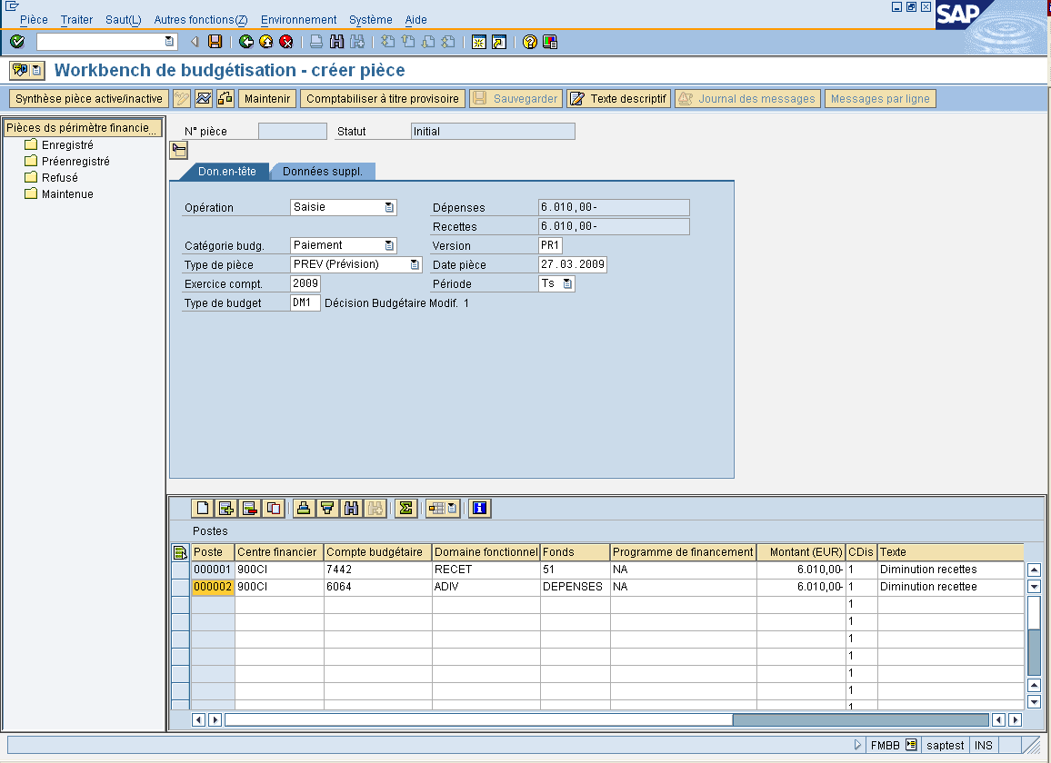

Valider via la « disquette » située en haut de l’écran : un numéro de pièce (9 chiffres) commençant par 20… est créé.

Vous venez de créer une pièce n°……. correspondant au tableau « diminution de recettes » pour un centre financier.

CHANGEMENT DE MASSE

Saisir ensuite les données par exemple de « changement de masse pour un centre financier » comme indiqué dans l’écran 4

- saisir d’abord la ou les lignes de crédits à transférer

ATTENTION
Pour la saisie d’un changement de masse, vous affecterez les montants à diminuer du signe « - «

- préciser dans la colonne « texte » la nature de votre saisie : exemple : changement de masse

- saisir ensuite la ou les lignes d’affectations de ces crédits

- faire « entrée » ou cliquer sur icône « balance de cohérence » : une ligne d’infos nouvelles apparaît dans l’onglet Données d’en-tête
- ligne « TOTAL »
Le montant doit être égal à « 0 »

4

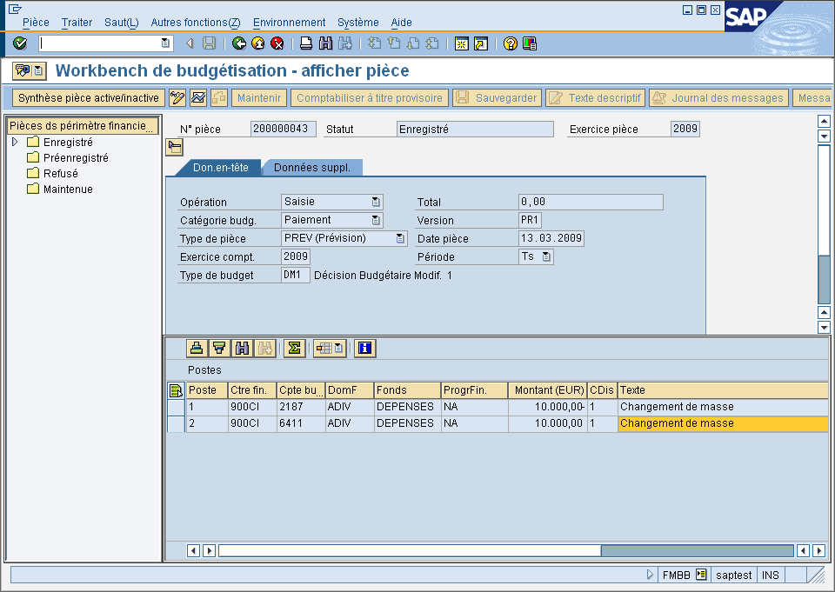

Valider via la « disquette » située en haut de l’écran : un numéro de pièce (9 chiffres) commençant par 20… est créé.

Vous venez de créer une pièce n°……. correspondant au tableau « changement de masse » pour un centre financier.

REPORTS ET PRELEVEMENT SUR RESERVES

Saisir ensuite les données par exemple de « reports ou prélèvement sur réserves pour un centre financier » comme indiqué dans l’écran 5

- saisir la ou les lignes de reports ou prélèvement sur réserves (uniquement en DEPENSES)

- préciser dans la colonne « texte » la nature de votre saisie : exemple : reports ou prélèvement sur réserves

- faire « entrée » ou cliquer sur icône « balance de cohérence » : une ligne d’infos nouvelles apparaît dans l’onglet d’en-tête
- ligne « TOTAL »
Le montant doit être égal au montant de l’ensemble des lignes de reports ou prélèvement sur réserves.

5

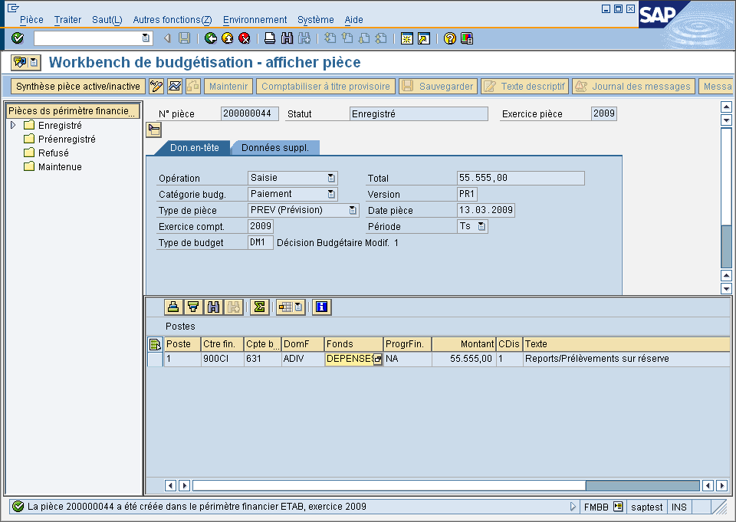

Valider via la « disquette » située en haut de l’écran : un numéro de pièce (9 chiffres) commençant par 20… est créé.

Vous venez de créer une pièce n°……. correspondant au tableau « Reports ou Prélèvements sur réserve » pour un centre financier.

CORRECTIONS EVENTUELLES : procédures

A. Régularisations dépenses trop élevées ATTENTION NE PAS SAISIR DE (-), c’est l’opération « Restitution » qui le fait automatiquement

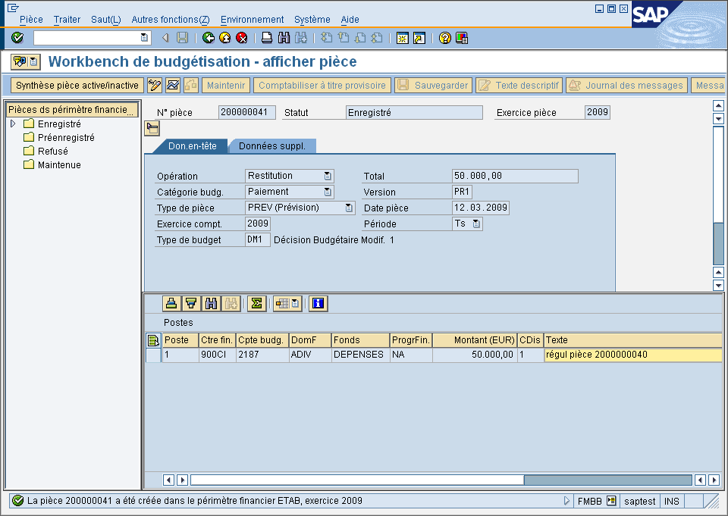

Puis Transaction FMEDDW pour vérification

Bien relire au regard des document suivants : (lecture par colonne)
- le tableau récap CMF notamment la validation ou non – reports et prélèvements sur réserves – accordés par CMF,
- les tableaux initiaux transmis par les composantes permettant la vérification :
- des comptes de recettes et dépenses,
- des programmes de financements (exemple si CQ0811-, regarder si le CF est ouvert au CQ et si c’est le bon axe stratégique correspondant 1.1 etc…)
- les montants positifs ou négatifs

valider via « icône vert »

Saisir les données comme indiquées dans l’écran ci-dessous, puis lancer la recherche en cliquant sur l’icône « horloge ».

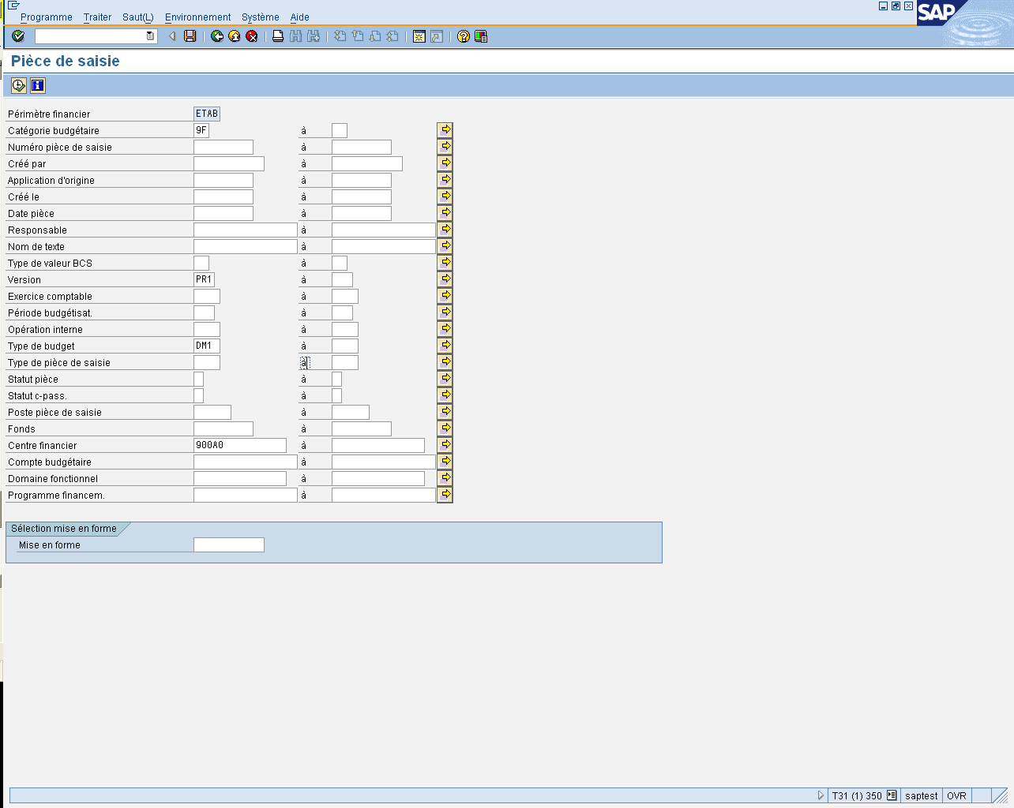

Vérification : la ligne de régularisation concernant les – 50 000 € est bien prise en compte

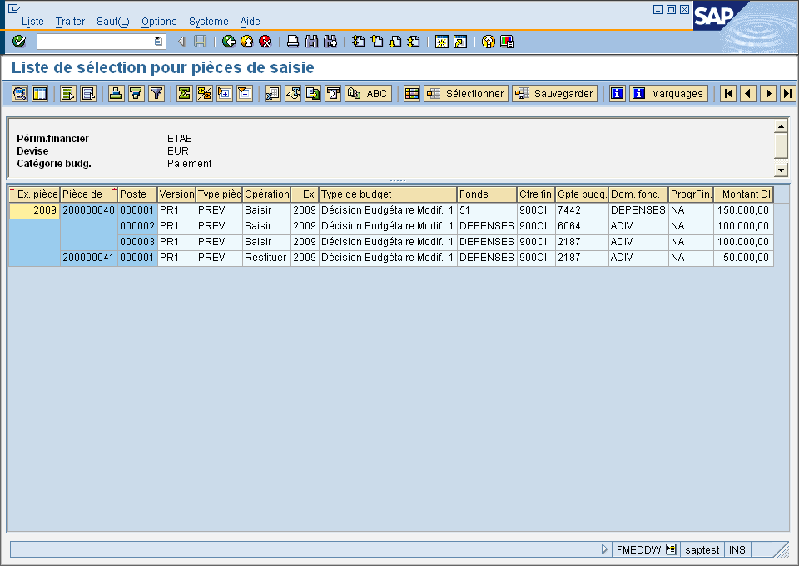

B. Régularisation dépenses ou recettes trop faibles : même procédure mais choisir l’opération « fonds supplémentaires » puis FMEDDW pour vérification.

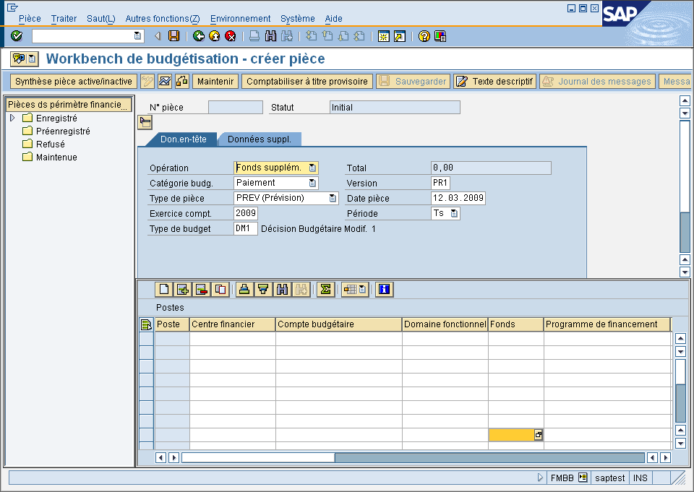

Consultation de votre saisie : 2 transactions possibles :

(selon les autorisations en « consultation » correspondant à votre profil de gestionnaire)

- Transaction FMEDDW

Bien relire au regard des document suivants : (lecture par colonne)
- le tableau récap CMF notamment la validation ou non – reports et prélèvements sur réserves – accordés par CMF,
- les tableaux initiaux transmis par les composantes permettant la vérification :
- des comptes de recettes et dépenses,
- des programmes de financements (exemple si CQ0811-, regarder si le CF est ouvert au CQ et si c’est le bon axe stratégique correspondant 1.1 etc…)
- les montants positifs ou négatifs

valider via « icône vert »

Saisir les données comme indiquées dans l’écran ci-dessous, puis lancer la recherche en cliquant sur l’icône « horloge ».

Toutes les pièces que vous avez validées apparaissent dans la liste

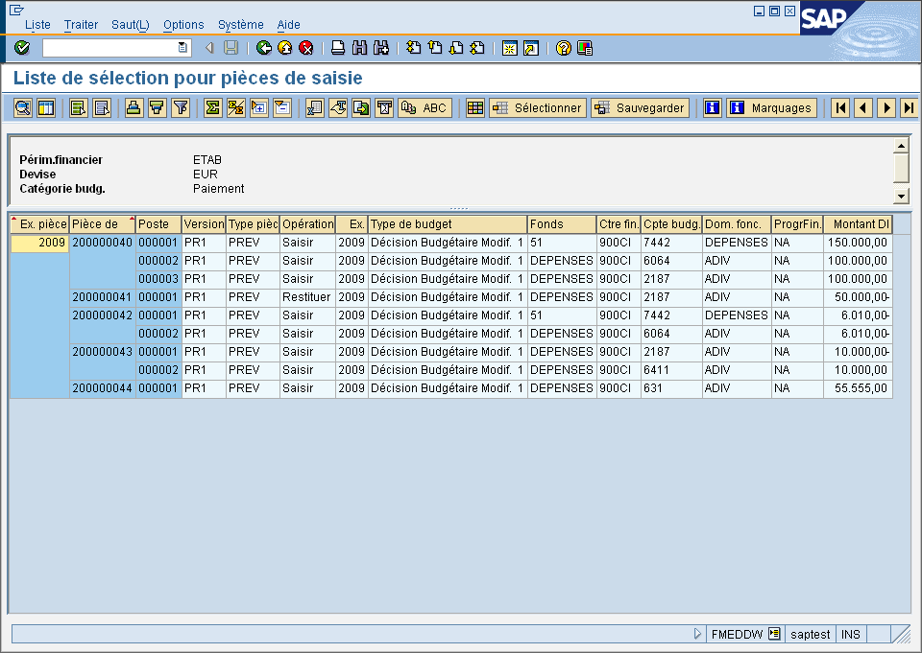

Vous pouvez vérifier la saisie par exemple d’une pièce : il suffit de double cliquer sur la ligne correspondante et le détail de la pièce apparaît

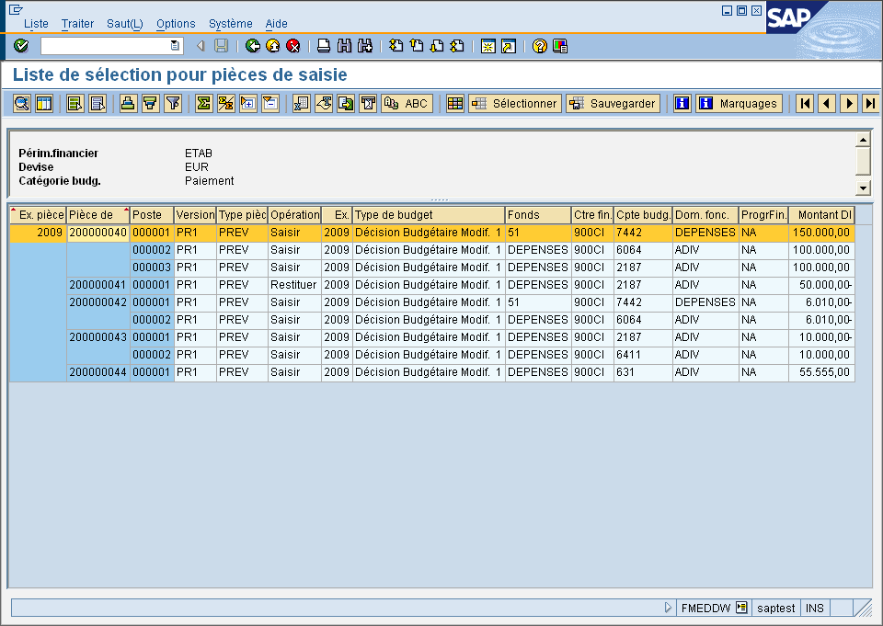

APRES VALIDATION DBM PAR CMF ET VOTE DU CA

2. Transaction FMRP_RW_BUDGET

(selon les autorisations en « consultation » correspondant à votre profil de gestionnaire)

Saisir les données comme indiquées dans l’écran ci-dessous, puis lancer la recherche en cliquant sur l’icône « horloge ».

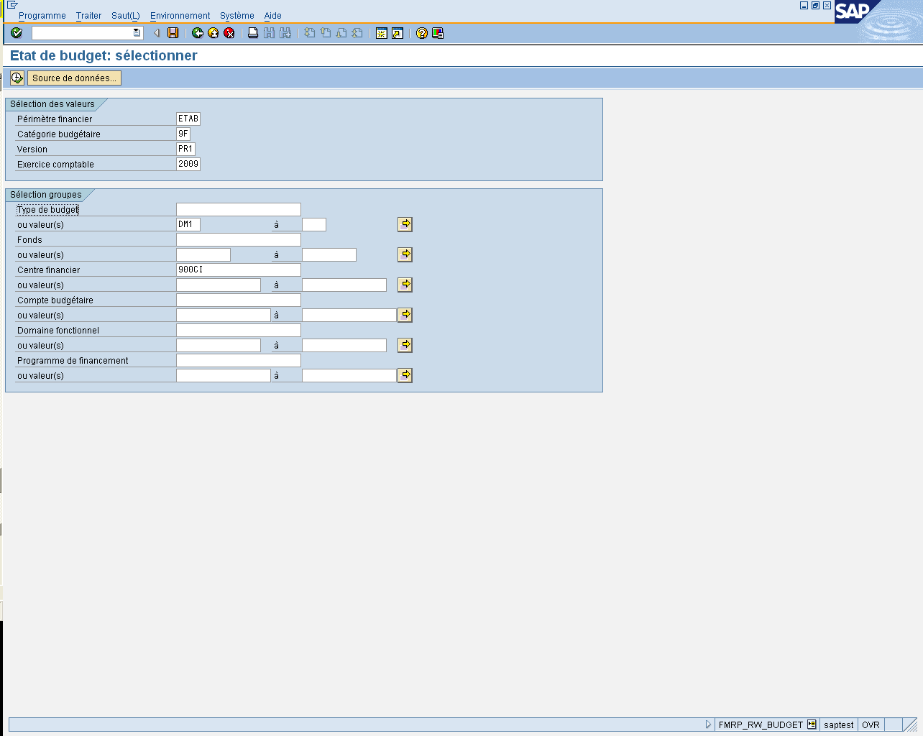

Vous obtenez votre saisie DBM – Exemples : recettes et dépenses pour le centre financier défini

Ne pas tenir compte des intitulés de colonnes : « budget origine » et « budget actuel »

